1º EP

Leer con los niños el relato con ilustraciones “La primera Pascua de Resurrección”. En los lugares indicados, ayude a los niños a decir las palabras que las ilustraciones representan.
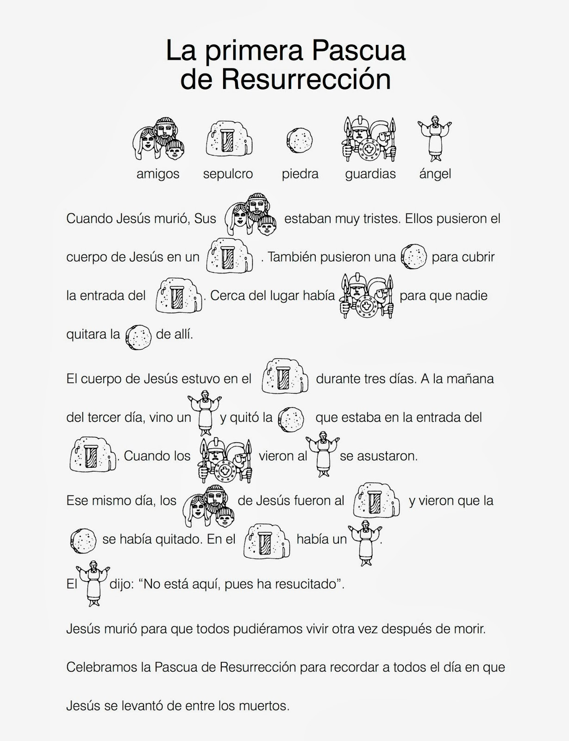

PINTA EL DIBUJO

